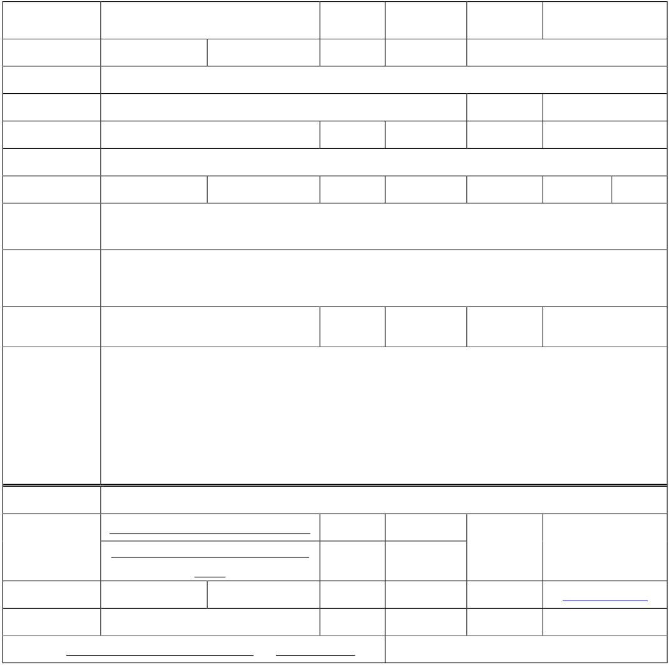
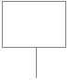
中国 人民
解 放 军
总 后 勤 部 金 盾 出 版 社

《纪念抗战胜利
70
周年书画作品集》投稿登记表

征稿至 2015 年 7 月 31 日截稿，以当地邮戳为准

姓名
国家
身份证号
通信地址
手机
工作单位
作品名称
（与身份证上一致）
省
尺寸
性别
固定电话
市（县）
类型
年龄
邮政编码
E-MAIL
材质

作品释文

作者简介

收件地址
收件人
邮政编码

身份复印件及订
购书画集（册）
汇款单复印件粘
贴处

编辑部联系方式
投稿地址
联系方式
订购作品集名称
收件单位：纪念抗战胜利 70 周年书画作品集编辑部（收）
联系人
邮政编码 100073
地址 1：北京市海淀区太平路 5 号 819 室 邮政编码 100036
座 301
13801307656 13910469629 监督电话 010-68230951 电子邮箱
订购数量 册 金额
张承光
shcc81@sina.com
元

收款帐号： 建设银行 4367 4200 1499 0993 356 收款人：张承光
收款单位：金盾出版社《书画作品集》编辑部

注：
1、本次活动不收投稿费
2、《作品集》订购：《将军作品集》10 本起订，1000 元/10 本；其他《作品集》20 本起订，3600 元/20 本超过
起订数的优惠价 160 元/本，订购款请随投稿同时汇出。

中国 人民
解 放 军
总 后 勤 部 金 盾 出 版 社

《纪念抗战胜利
70 周年书画 集》投稿疑难用字表

*疑难用字包括作品中较为偏 僻的 异体字 、不常用篆法、草法等

用汉字 | 所用 字法 | 出处

